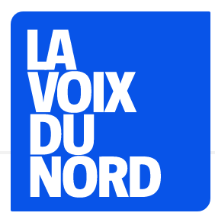Tarifs de l’électricité : même l’offre groupée d’UFC-Que Choisir n’y peut plus rien et renvoie vers EDF
Les souscripteurs, dont le contrat va se clore en novembre, sont invités à opter pour les tarifs réglementés d’EDF plutôt que de continuer avec l’offre, proposée par ekWateur et l’association de consommateurs.
Julia Méreau Et Christian Canivez | Publié le 15/10/2021
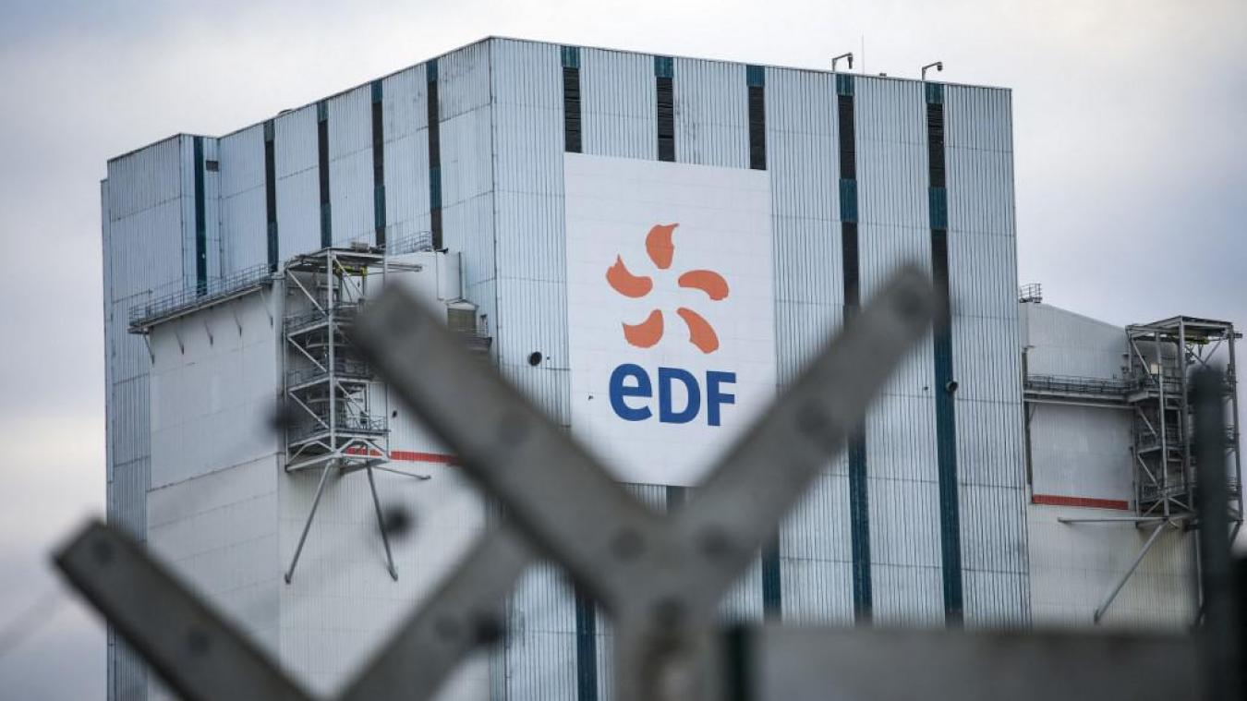
Les souscripteurs sont invités à opter pour les tarifs réglementés d’EDF plutôt que de continuer avec l’offre, proposée par ekWateur et l’association de consommateurs. photo afp – AFP

« C’est la débandade ». Sur son site internet, l’association de consommateurs UFC-Que Choisir n’y va pas par quatre chemins face à un marché des énergies très chahuté par la hausse des prix actuelle : « les uns après les autres, les fournisseurs d’énergie retirent leurs offres commerciales, voire matraquent leurs clients avec des hausses insensées. »
E. Leclerc Energies vient ainsi d’annoncer à ses clients qu’il arrêtera de fournir de l’électricité le 31 octobre. Idem pour Cdiscount et sa filiale GreenYellow qui ne proposent plus aucune offre.

UFC-Que Choisir préfère battre en retraite
Dans ce contexte, l’association estime que son offre groupée baptisée « Énergie moins chère ensemble » ne peut pas décemment interagir. Et alors qu’elle devait renouveler une enchère inversée pour quelque 100 000 souscripteurs en novembre prochain, UFC-Que Choisir préfère battre en retraite. Pour cette fois. Sa prochaine campagne est reportée en janvier 2022. « On reporte à janvier car il fallait s’arrêter sur une date, mais un nouveau report est possible, commente Robert Bréhon, représentant de l’UFC dans les Hauts-de-France, on navigue à vue, tant que nous n’aurons pas de stabilité des prix, les prestataires ne voudront pas s’engager sur un ou deux ans. Nous avons alerté par courrier tous nos souscripteurs ». Et Robert Bréhon de préciser : « Les souscripteurs déjà engagés depuis l’an dernier sur nos offres groupées ont intérêt à aller jusqu’au bout de leur contrat et ensuite, si le marché reste toujours aussi incertain, nous leur conseillons de retourner vers le tarif réglementé, qui est assuré par l’État et change deux fois par an. Au moins ils seront tranquilles pour 4 à 5 mois ».

« Ce modèle ne fonctionne plus »
Pour l’heure en effet, UFC Que-Choisir sait déjà qu’elle ne pourra pas proposer une réduction de 12 % tout compris pour l’offre gaz et/ou électricité pendant les deux prochaines années. « Même si les nouvelles offres d’ekWateur respectent le cahier des charges de la campagne "Énergie moins chère ensemble", à savoir ne pas être moins avantageuses que leur meilleure offre de marché, la hausse de tarifs est particulièrement importante et douloureuse », reconnaît l’UFC-Que choisir sur son site Internet. « Ce modèle ne fonctionne plus ».
Et l’UFC-Que Choisir de donner les chiffres : « En électricité, pour un prix fixe sur 1 an, le kilowattheure (kWh) heures pleines est facturé 22,88 centimes. Et 18,40 centimes en heures creuses. Alors qu’au tarif réglementé d’EDF on est respectivement à 18,16 et 13,55 centimes ».
ekWateur est 26 % plus cher que le tarif réglementé de vente d’électricité en heures pleines et 36 % plus cher en heures creuses. « Oui, nous allons perdre forcément des clients », reconnaît Julien Tchernia, cofondateur d’ekWateur avec Jonathan Martelli en 2015, interrogé par Le Parisien. Qu’à cela ne tienne, l’association de consommateurs préfère recommander aux ménages des offres sûres, en l’occurrence celle des tarifs réglementés d’EDF pour le moment.
Depuis neuf ans, l’association de consommateurs conduit une opération d’achat groupé d’énergie en gaz et électricité. Plus de 11 000 foyers des Hauts-de-France s’étaient laissés séduire l’an dernier.

